Chocolate com sotaque mineiro
Lílian Cunha

No sul de Minas Gerais, grupo CRM, da marca Kopenhagen, prepara expansão

Em meio a um pasto seco, na região montanhosa de Extrema, no sul de Minas Gerais, o relógio marca duas da tarde e centenas de pessoas sorridentes saem da nova fábrica da Kopenhagen carregando um imenso saco de chocolates, ao final do primeiro turno de produção. Pouco antes, elas haviam almoçado em um moderno refeitório, na mesma unidade, onde doces Nhá Benta e bombons Brasil Cacau eram servidos à vontade para sobremesa. Tanta alegria não era só pelo presente dado aos funcionários que não faltaram durante o mês, ou pela ação do chocolate na taxa de serotonina do cérebro. Pelo menos 700 dos 850 funcionários são contratações recentes para a nova fábrica, inaugurada oficialmente hoje.

O investimento de R$ 100 milhões mistura alta tecnologia e processos artesanais. "A previsão há um ano era investir R$ 70 milhões. Mas o mercado cresceu tanto que expandimos o projeto inicial da fábrica", diz Renata Vichi, vice-presidente executiva do Grupo CRM, dono das marcas Kopenhagen, Brasil Cacau e Dan Top. Metade do investimento foi feito com capital próprio. O restante, com financiamento do Banco de Desenvolvimento de Minas Gerais.

A companhia fechou em abril a fábrica de Barueri, na região metropolitana de São Paulo, onde ocupava uma área de 8 mil metros quadrados, com capacidade de produção de 1,8 mil toneladas ao ano de chocolate e 600 empregados. Destes, somente 100 aceitaram sair de São Paulo.

Na cidade mineira (a 107 quilômetros da capital paulista), a área construída chega a 31 mil metros quadrados em um terreno de 217 mil metros quadrados, doado pela prefeitura local. A fábrica já está produzindo o equivalente a 3,5 mil toneladas anuais, que podem chegar a 10 mil, sem considerar possíveis ampliações. A produção foi iniciada, de forma parcial, em outubro e passou a absorver toda a linha de Barueri há quatro meses.

"Não tinha mais como continuar em Barueri. Lá as ruas são estreitas e a cidade está inchada. Para chegar até a fábrica, uma carreta de 27 metros de comprimento tinha que passar por cima da calçada", diz o vice-presidente financeiro e de tecnologia do grupo, Fernando Vichi, ex-executivo da Ambev e marido de Renata.

De fato, para os planos de crescimento do CRM decolarem, a produção precisava mesmo de espaço. O grupo faturou no ano passado R$ 154 milhões. Em 2010, a meta é chegar a R$ 205 milhões - um salto de 33%. A marca Kopenhagen, cujo faturamento até o final do ano deve chegar a R$ 186 milhões, deve crescer 20% com a inauguração de 15 lojas (hoje são 269, sendo 265 franqueadas).

A empresa também inaugurou outro formato de loja, o Gourmet Station - uma espécie de restaurante, com chocolates, doces e salgados. Com quatro unidades entre Brasília, Campinas e Rio de Janeiro, outras duas serão abertas até dezembro (em São Paulo e Brasília).

A grande aposta, entretanto, são as marcas mais populares do grupo, a Brasil Cacau e a Dan Top. A Brasil Cacau foi criada no ano passado e tem agora 84 lojas franqueadas inauguradas. O plano é chegar a 500 até 2012. Desse total, 180 deverão ser inauguradas até o final do ano. Para chegar às cinco centenas de pontos comerciais, Renata não descarta a possibilidade de fazer aquisições de outras redes. "Estamos de olho no mercado", afirma ela. A maior concorrente da marca é a Cacau Show, que tem cerca de 800 franquias.

A linha Dan Top, por sua vez, faz parte do grupo desde 2007, quando o CRM comprou a pequena empresa dona da marca. Hoje os produtos são distribuídos em 10 mil pontos de venda, grande parte deles no estado de São Paulo. "Estamos trabalhando para expandir essa distribuição para o resto do país", diz Fernando Vichi.

Todas as três linhas - Kopenhagen, Brasil Cacau e Dan Top - são produzidas em Extrema. A diferença entre uma e outra está na "conchagem" do chocolate - a etapa de mistura da massa de cacau, da manteiga e do liquor de cacau. O chocolate Kopenhagen fica 72 duas horas nesse processo. O da Brasil Cacau, 20 horas e o da Dan Top, oito. O preço, claro, também muda. "O produto mais caro da Brasil Cacau custa R$ 39. Na Kopenhagen, temos bombons que são vendidos por mais de R$ 200 o quilo", diz Renata Vichi. Já a caixinha de Dan Top com seis unidades sai por R$ 4,80.

A troca da Maracujina pelo Nhá Benta
Lílian Cunha

Imagine ser dono de uma fábrica de chocolate. O sonho de muitos chocólatras é o negócio do paulista Celso Ricardo de Moraes, dono do Grupo CRM.

"Comprei a Kopenhagen da terceira geração da família fundadora em 1996", lembra ele, enquanto acompanha a reportagem do Valor na visita à nova fábrica da empresa, em Extrema (MG).

Moraes foi dono do laboratório farmacêutico Virtus, de medicamentos sem prescrição médica, por 27 anos. Em 1996, comprou a Kopenhagen. "Produzíamos o Atroveran, a Maracujina e outras marcas de sucesso, como o Adocyl", conta. "Mas estava cansado de depender das exigências dos canais de venda para que os produtos da empresa ficassem bem expostos nas prateleiras." A chance de mudar de ramo atraiu o empresário. Na ocasião, a Kopenhagen tinha 90 lojas, além da fábrica.

Seis anos depois de comprar a Kopenhagen, Moraes vendeu o Virtus à DM Indústria Farmacêutica, adquirida pela Hypermarcas em 2007. Recentemente, o CRM passou a sofrer o assédio de fundos de private equity. Mas a venda, segundo Renata Vichi, filha de Moraes, está totalmente descartada. "Planejamos, daqui cinco ou dez anos, abrir o capital", diz ela.

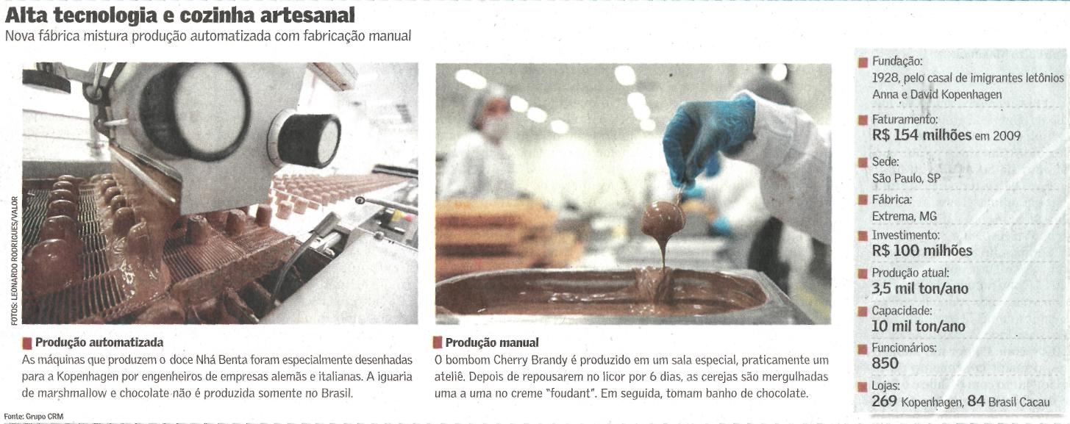

Fonte: Valor Econômico, São Paulo, 31 ago. 2010, Empresas, p. B1.

